ZIN EN ONZIN VAN VOEDSELGEWOONTEN IN ISLAM, JODENDOM, BOEDDHISME EN CHRISTENDOM (code 2.3)

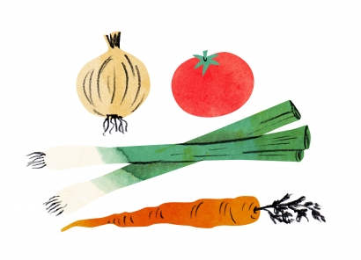

Wie de wereld rondreist, komt tot de aangename verrassing dat andere culturen meestal ook andere gerechten kennen en er voor ons ongewone eetgewoonten op na houden. De westerse keuken wordt verrijkt met producten uit China, India, Libanon, Afrika en Zuid-Amerika. Toch worden een aantal ervan bepaald door religieuze inzichten: halal, koosjer, vegetarisme.

In deze vormingscyclus worden de voedselvoorschriften bij joden, moslims, boeddhisten en christenen uiteengezet. Daarnaast wordt de vraag gesteld wat die praktijken met religie te maken hebben en waarom er zoveel gedetailleerde voedingsverplichtingen en -verboden bestaan. Ook wordt aandacht besteed aan de slachtwijze van dieren. Ten slotte blijft de kritische vraag over of dat alles in een moderne samenleving zinvol te duiden is en of er geen eigentijdse voedselwetten kunnen geformuleerd worden? Criteria als duurzaamheid, fair trade en bio worden meer en meer als universeel ervaren, over grenzen van cultuur en godsdienst heen. Verrassend genoeg is het verband tussen klassieke en eigentijdse gebruiken niet echt onbestaande…

